自动化需求内容整理

关务管理系统订单表头界面：
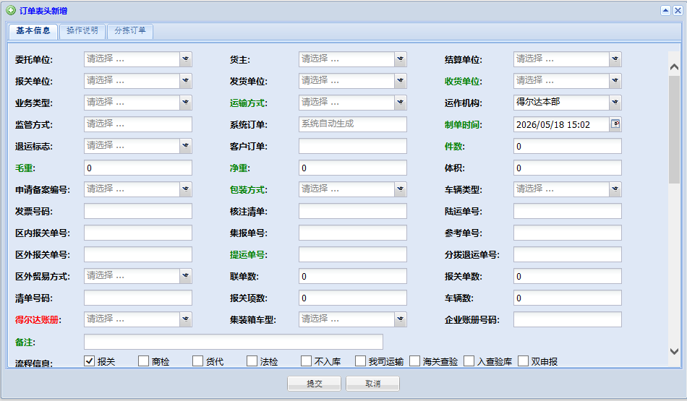
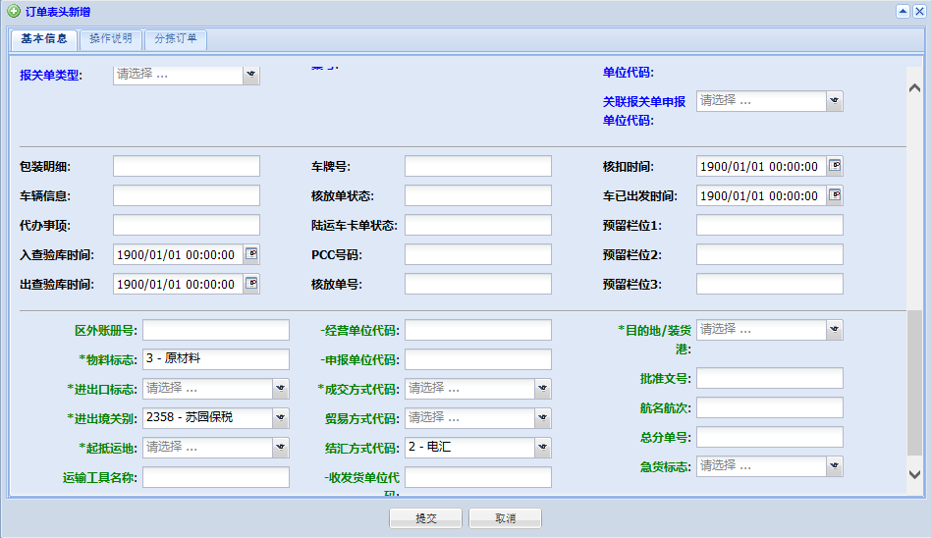
关务管理系统订单表体界面：
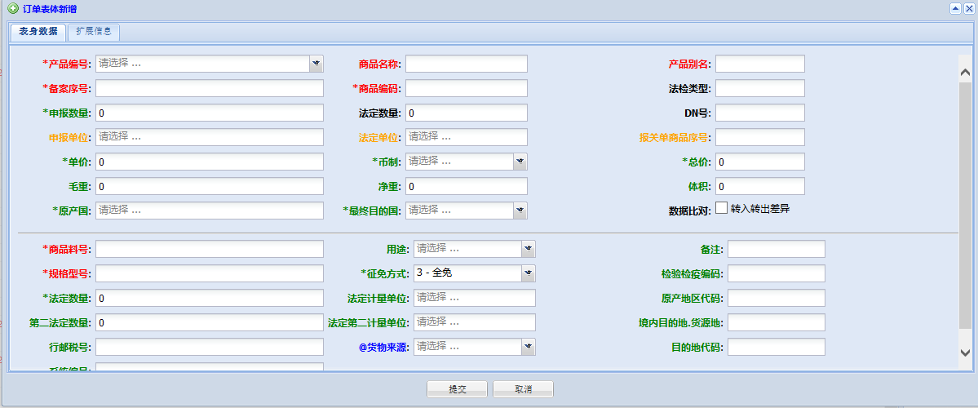
我司接受客户报关资料，所需录入的信息有以下几个方面：
1.委托单位：根据哪家客户发的委托邮件或是资料上的客户信息来判断
2.报关单位：根据销售指定的供应商来判断
3.业务类型：根据客户邮件中报关资料的内容来判断
4.发货单位：根据客户资料上的客户信息以及业务类型结合起来判断
5.收货单位：根据客户资料上的客户信息以及业务类型结合起来判断
6.运输方式：根据业务类型和口岸信息结合起来判断
7.件数：填写客户箱单上的件数
8.毛重：填写客户箱单上的毛重
9.净重：填写客户箱单上的净重
10.体积：填写客户箱单上的体积
11.包装方式：填写客户报关资料箱单上的包装类型
12.发票号码：填写客户发票上的发票号码
13.目的地/装货港：根据业务类型来判断
14.进出境关别：客户邮件中的信息来判断
15.起抵运地：客户报关资料中发票上体现
16.产品编号：填写客户发票或箱单上的实际料号
17.申报数量：填写客户发票或箱单上的数量
18.币制：填写客户发票上的币制
19.总价：填写客户发票上的金额
20.原产国：填写客户发票或箱单上的原产国
21.最终目的国：根据业务类型和起抵运地来结合判断
22：法定数量：根据商品编码系统自动带出法定单位，再通过法定单位判断录入值

客户发票样本：
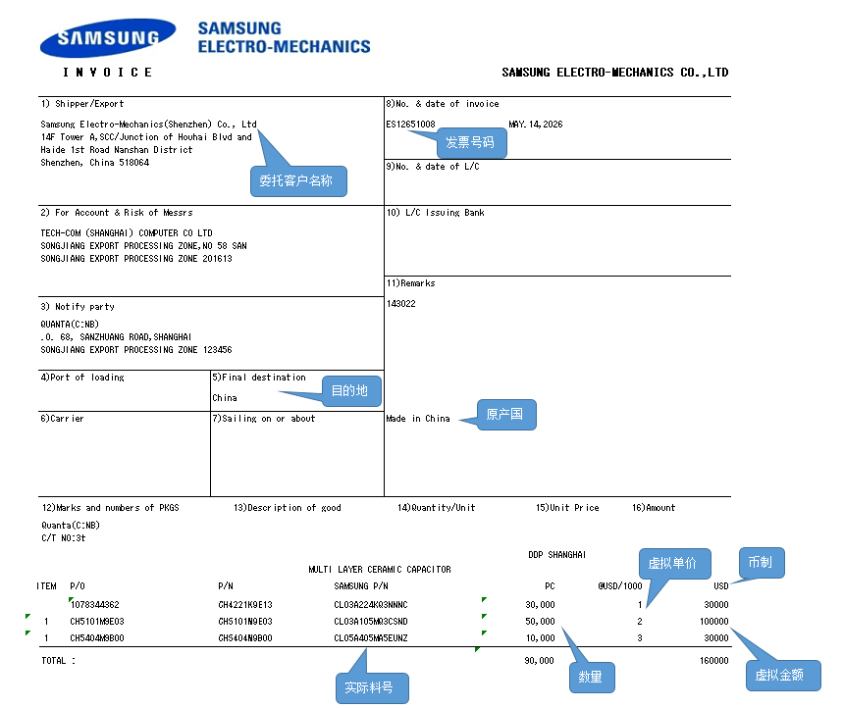
客户箱单样本：
